**Урок 1. Сетка**

Предварительно изучите [**теорию 1. Введение и подключение сетки**](http://web-verstka.ru/uchebnyie-kursyi/uroki-po-frejmvorku-bootstrap-4/teoriya-1.-vvedenie-i-podklyuchenie-setki.html)

В данном уроке и в последующих  мы будем использовать 4-ую версию Bootstrap.

**Подключение**

**1.** Подготовим файлы для нашей работы.

**2.** Создадим папку на рабочем столе под названием **Bootstrap**, а в этой папке создадим файл под названием **index.html** и 2 папки css и js, и в этих папках создадим **style.css** и **main.js** (рисунок 1).

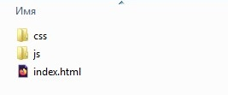

Рисунок 1 — Подготовка папок и файлов

**3.** Откроем файл с помощью любого редактора кода, например, [**Sublime Text**](http://web-verstka.ru/verstka-sajta/redaktoryi-veb-verstki/redaktor-koda-sublime-text.-ustanovka-i-nastrojka.html)**,** и напишем базовую структуру HTML web-страницы

|  |  |
| --- | --- |
|  | <!DOCTYPE html>  <html lang="ru">  <head>    <meta charset="UTF-8">    <meta name="viewport" content="width=device-width, initial-scale=1.0">    <title>Лабораторная работа 1. Сетка</title>  </head>  <body>    </body>  </html> |

**4.** Теперь давайте подключим к нашему сайту библиотеку Bootstrap.

Существует два способа подключения библиотеки Bootstrap:

1. Подключить Bootstrap через **CDN.**
2. Скачать библиотеку Bootstrap и подключить его **локально.**

Рассмотрим первый вариант подключения Bootstrap.

Для начала рассмотрим, что такое CDN.

**CDN (Content Delivery Network)** — это географически распределённая сетевая инфраструктура, обеспечивающая быструю доставку контента пользователям веб-сервисов и сайтов. Входящие в состав CDN cерверы географически располагаются таким образом, чтобы сделать время ответа для пользователей сайта/сервиса минимальным.

**1.** Зайдите на официальный сайт [**BootstrapCDN**](https://www.bootstrapcdn.com/)(рисунок 2)

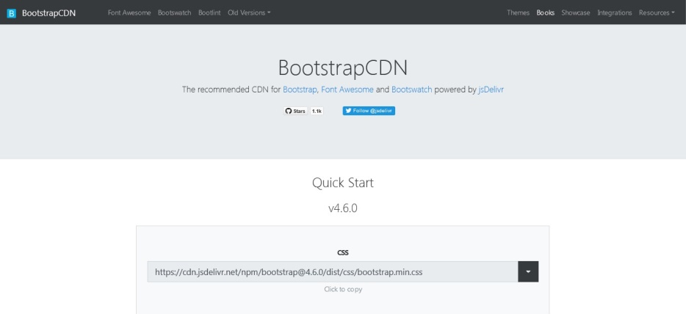

Рисунок 2 — Официальный сайт BootstrapCDN

**2.** Нажмем на выпадающий треугольник в CSS и скопируем готовый HTML тег для версии 4.6.0 (рисунок 3)

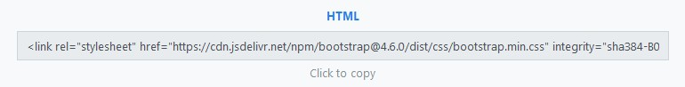

Рисунок 3 — Стиль bootstrap.min.css

**3.** Вставляем наш скопированный тег перед title

|  |  |
| --- | --- |
|  | <link rel="stylesheet" href="<https://cdn.jsdelivr.net/npm/bootstrap@4.6.0/dist/css/bootstrap.min.css>" integrity="undefined" crossorigin="anonymous"> |

**4.** Теперь наш стиль от фреймворка Bootstrap подключен.

**5.** Чтобы проверить правильно ли подключен наш CSS файл, создадим кнопку с классом btn btn-primary

[?](http://web-verstka.ru/)

|  |  |
| --- | --- |
| 1 | <button type="button" class="btn btn-primary">Кнопка</button> |

**6.** Запустим файл index.html в любом браузере.

**7.** Видим, что кнопка применила стиль от библиотеки Bootstrap (рисунок 4).

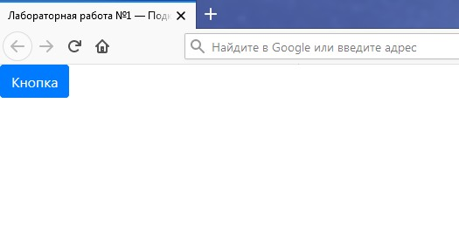

Рисунок 4 — Результат

**8.** Теперь подключим стили через пути к нашему файлу.

**9.** Заходим на официальный сайт [**Bootstrap**](https://getbootstrap.com/)и нажимаем на кнопку **Download** (рисунок 5)

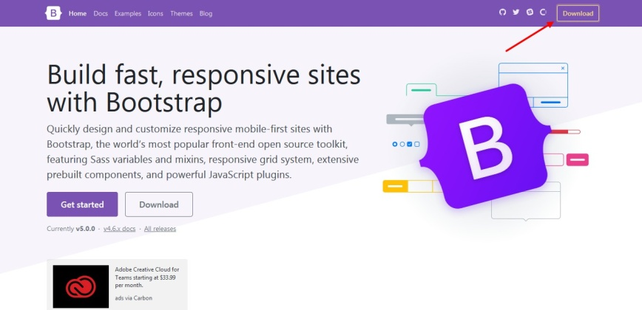

Рисунок 5 — Официальный сайт Bootstrap

**10.** Нам нужна версия Bootstrap v4.6, нажимаем на неё (рисунок 6).

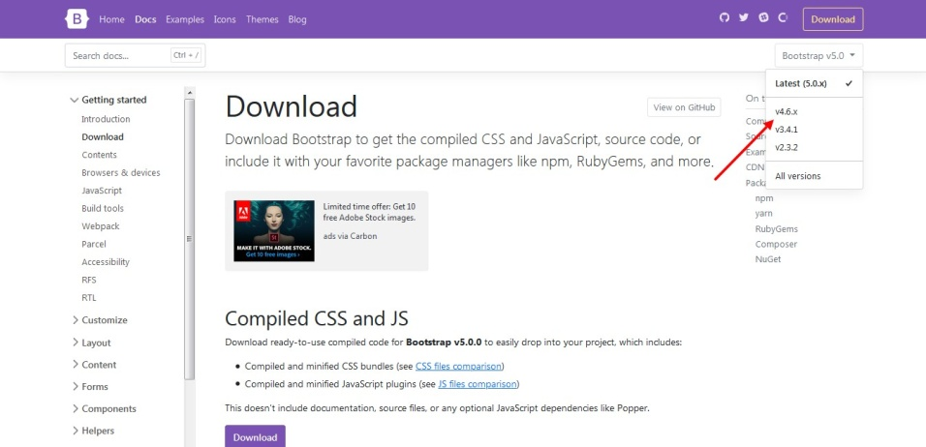

Рисунок 6 — Bootstrap v4.6

**11.** После этого нажимаем на вкладку Download и затем на кнопку скачивания (рисунок 7).

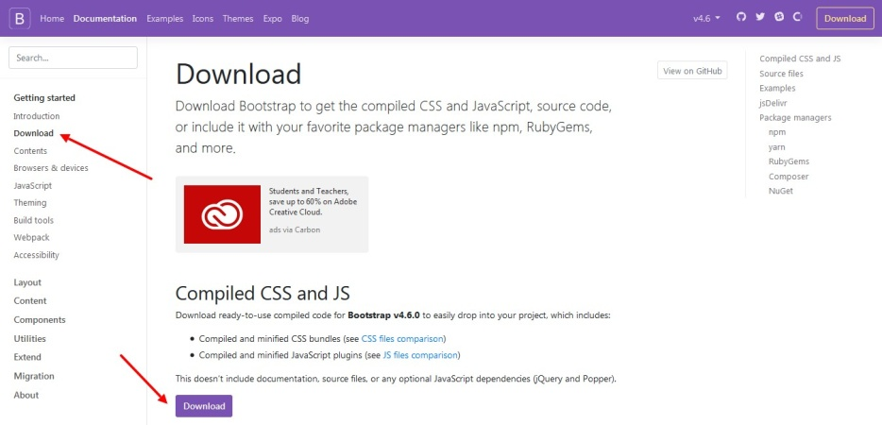

Рисунок 7 — Скачивание библиотеки Bootstrap

**12.** Распаковываем скачанный архив и переходим в папку css, и копируем файл bootstrap.min.css (рисунок 8).

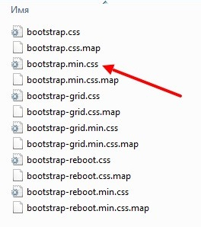

Рисунок 8 — Файлы CSS Bootstrap

**13.** Вставляем наш копируемый файл в нашу папку css (рисунок 9).

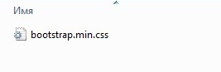

Рисунок 9 — bootstrap.min.css

**14.** Открываем наш файл index.html через редактора кода Sublime Text, удаляем тег **link**, который мы прописали,  и добавляем вместо него следующий тег для подключения нашего стиля перед тегом **title**.

|  |  |
| --- | --- |
|  | <link rel="stylesheet" href="css/bootstrap.min.css"> |

**15.** После синей кнопки добавим зеленую. Для этого добавьте в html-код запись:

|  |  |
| --- | --- |
| 1 | <button type="button" class="btn btn-success">Кнопка</button> |

Проверим правильность подключения стиля (рисунок 10).

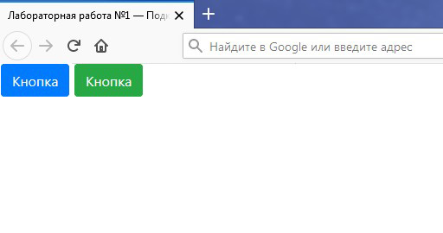

Рисунок 10 — Результат

**Сетка**

В Bootstrap используется три разных типа контейнеров:

* .container, который устанавливает в каждой отзывчивой контрольной точке;
* .container-fluid, ширина которого width: 100% на всех контрольных точках;
* .container-{breakpoint}, то есть ширина width: 100% до указанной контрольной точки.

**1.** Подключите стиль style.css после подключенного стиля bootstrap.min.css

[?](http://web-verstka.ru/)

|  |  |
| --- | --- |
| 1 | <link rel="stylesheet" href="css/style.css"> |

**2.** Пропишите базовую структуру Bootstrap сетки (коды с кнопками можно удалить):

[?](http://web-verstka.ru/)

|  |  |
| --- | --- |
| 1  2  3  4  5 | <div class="container">    <div class="row">      <div class="col box box-1">Контейнер</div>    </div>  </div> |

Классы **box** и **box-1** это наши с Вами классы, эти классы никак не относятся к Bootstrap’у. В дальнейшем мы будем прописывать другие классы **box-2**, **box-3** и т. д. Для этих классов мы зададим стили, чтобы было наглядно видно, как устроена сетка.

**3.** Откройте ранее созданный файл **style.css** и пропишите следующий код:

[?](http://web-verstka.ru/)

|  |  |
| --- | --- |
| 1  2  3  4  5  6  7  8  9 | .box {    color: #fff;    height: 50px;    text-align: center;  }    .box-1 {    background-color: green;  } |

**4.** Перейдите в браузер и обновите страницу, видим, что у нас применились стили Bootstrap и наши стили (рисунок 11).



Рисунок 11 — Результат

Класс **.col** занимает всю ширину экрана и до ширины **576px** у него имеются отступы и выступы (margin и padding).

**5.** Напишите код, который будет состоять из двух колонок:

|  |  |
| --- | --- |
|  | <div class="container">    <div class="row">      <div class="col box box-1">Левая колонка</div>      <div class="col box box-2">Правая колонка</div>    </div>  </div> |

**6.** Пропишите стиль для класса .box-2:

|  |  |
| --- | --- |
|  | .box-2 {    background-color: orange;  } |

**7.** Обновите страницу и увидите, что у нас появились две колонки одинакового размера, которую занимают максимальную ею ширину (рисунок 12).

Рисунок 12 — Результат

**8.** Теперь создайте три колонки:

|  |  |
| --- | --- |
|  | <div class="container">    <div class="row">      <div class="col box box-1">Левая колонка</div>      <div class="col box box-2">Центральная колонка</div>      <div class="col box box-3">Правая колонка</div>    </div>  </div> |

**9.** Также пропишите стиль для класса .box-3:

|  |  |
| --- | --- |
|  | .box-3 {    background-color: brown;  } |

**10.** Обновите страницу и вы увидите, что контейнер состоит из трех частей (рисунок 13).

Рисунок 13 — Результат

До этого мы создавали колонки, которые по умолчанию занимали одинаковую ширину. Теперь мы создадим 3 колонки разных размеров.

|  |  |
| --- | --- |
|  | <div class="container">    <div class="row">      <div class="col-6 box box-1">        .col-6      </div>      <div class="col-4 box box-2">        .col-4      </div>      <div class="col-2 box box-3">        .col-2      </div>    </div>  </div> |

**11.** Теперь откройте страницу и увидите, что у нас 3 колонки, которые состоят из 6, 4 и 2 колонок. Не забывайте, что сетка Bootstrap состоит из 12 колонок (рисунок 14).

Рисунок 14 — Результат

**Адаптивная сетка**

Создадим адаптивную разметку веб-страницы с помощью сетки Bootstrap (рисунок 15).

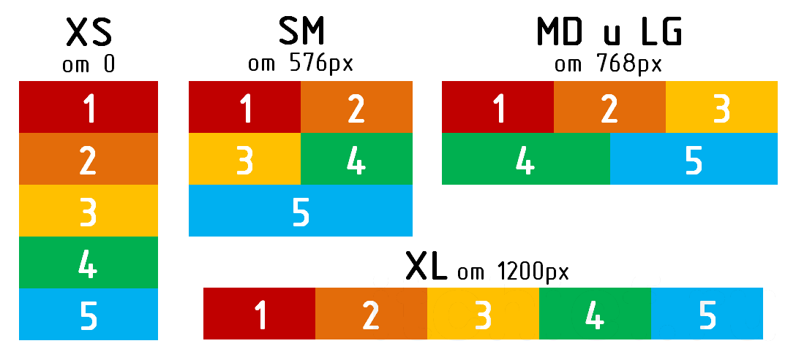

Рисунок 15 — Адаптивная сетка

**1.** Создайте разметку блока для мобильных устройств (**xs**).

|  |  |
| --- | --- |
| 1  2  3  4  5  6  7 | <div class="row">    <div class="box box-1 col-12">1</div>    <div class="box box-2 col-12">2</div>    <div class="box box-3 col-12">3</div>    <div class="box box-4 col-12">4</div>    <div class="box box-5 col-12">5</div>  </div> |

Классы box, box-1, box-2, box-3, box-4, box-5 будем использовать для стилизации блоков

**2.** Напишите следующий CSS код для стилизации блоков:

[?](http://web-verstka.ru/)

|  |  |
| --- | --- |
| 1  2  3  4  5  6  7  8  9  10  11  12  13  14  15  16  17  18  19  20  21  22  23  24  25  26  27  28 | .box {    height: 70px;    line-height: 70px;    text-align: center;    color: #fff;    font-size: 40px;    font-weight: 900;  }    .box-1 {    background-color: #C00000;  }    .box-2 {    background-color: #E36C0A;  }    .box-3 {    background-color: #FFC000;  }    .box-4 {    background-color: #00B050;  }    .box-5 {    background-color: #00B0F0;  } |

**3.** Для контрольной точки sm напишите первым четырем блокам класс col-sm-6, а для последнего блока напишите col-sm-12.

**4.** Для контрольных точек md и lg напишите первым трем блокам класс col-md-4, а для последних двух блоках напишите класс col-md-6.

**5.** Для контрольной точки xl напишите всем блокам класс col-xl.

Окончательный результат кода:

|  |  |
| --- | --- |
|  | <div class="container">    <div class="row">      <div class="box box-1 col-12 col-sm-6 col-md-4 col-xl">1</div>      <div class="box box-2 col-12 col-sm-6 col-md-4 col-xl">2</div>      <div class="box box-3 col-12 col-sm-6 col-md-4 col-xl">3</div>      <div class="box box-4 col-12 col-sm-6 col-md-6 col-xl">4</div>      <div class="box box-5 col-12 col-sm-12 col-md-6 col-xl">5</div>    </div>  </div> |

Для того, чтобы проверить поведение сетки, в браузере Google Chrome в правом верхнем углу нажмите три вертикальные точки и выберите **Дополнительные инструменты – Инструменты разработчика**. Изменяйте размеры окна и проверьте, как ведут себя блоки сетки.

**Контрольное задание**

1. Создайте простую сетку из трех колонок, размеры колонок 4 | 6 | 2. Укажите им высоту в 200 пикселей и задайте для каждой колонки фон.
2. Создайте сложную адаптивную сетку из 4 колонок. При XL 4 колонки идут рядом, при LG и MD 3 колонки рядом, а последняя под этими колонками, при SM по 2 колонки и при XS все колонки идут в ряд. Укажите высоту в 150 пикселей и задайте фоновый цвет для каждого блока.